Báo cáo môn lập trình c#

Đề tài quản lý Phim

Sinh viên : Đỗ Công Hiếu

### Mô tả hệ thống

Xây dựng phần mềm tra cứu thông tin về các bộ phim, diễn viên đóng và rạp chiều những bộ phim đó.

### Mô hình dữ liệu quan hệ

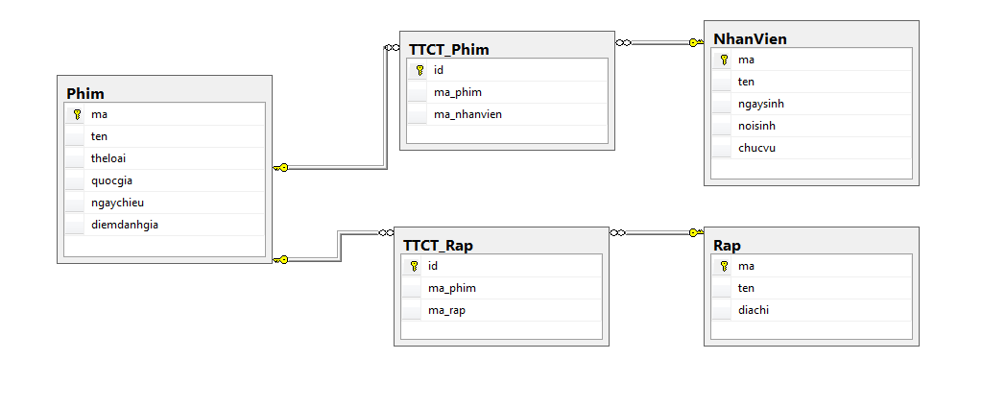

### Mô hình UML

* **Xác định các chức năng của Actor**

Có 2 actor:

***Người xem:*** là những người có thể tra cứu thông tin về các bộ phim, diễn viên, rạp chiếu phim.

***Người quản trị (admin):*** Có chức năng quản lý thông tin dữ liệu phim, diễn viên, rạp chiếu phim có toàn quyền thêm, sửa, xoá dữ liệu.

* **Xác định các chức năng của Actor**

**Người xem**

|  |  |
| --- | --- |
|  | Xem thông tin chi tiết về Phim |
|  | Xem thông tin chi tiết về Rạp chiếu |
|  | Xem thông tin chi tiết về diễn viên,.. |
|  | Tìm kiếm phim |
|  | Tìm kiếm rạp chiếu phim |
|  | Tìm kiếm diễn viên, … |

**Người quản trị**

|  |  |
| --- | --- |
| **Người quản trị** | Đăng nhập |
|  | Quản lý thông tin về các bộ phim |
|  | Quản lý thông tin về các diễn viên, đạo diễn, .. |
|  | Quản lý thông tin về những rạp chiếu |
|  | Đăng xuất |

* **Xác định các Use-case**
  + Xem thông tin phim
  + Xem thông tin diễn viên
  + Xem thông tin rạp chiếu phim
  + Tìm kiếm phim
  + Tìm kiếm rạp chiếu phim
  + Tìm kiếm diễn viên
  + Quản lý thông tin về các bộ phim
    - Xem thông tin về phim
    - Thêm phim
    - Xóa phim
    - Sửa thông tin phim
  + Quản lý thông tin về các diễn viên,…
    - Xem thông tin về diễn viên
    - Thêm diễn viên
    - Xóa diễn viên
    - Sửa thông tin diễn viên
  + Quản lý thông tin về những rạp chiếu
    - Xem thông tin về rạp
    - Thêm rạp
    - Xóa rạp
    - Sửa thông tin rạp